涉执房地产处置司法评估报告

估 价 项 目 名 称：赣州市赣江源大道2号富升大厦502-510商务公寓及地下室1#-9#、11#-13#车位物业市场价值评估报告
估 价 委 托 人：赣州市章贡区人民法院（公章盖章处）
房 地 产 估 价 机 构：江西老楼房地产资产评估有限公司
注册房地产估价师：彭 勇（注册号：3620210054）
叶 波（注册号：3620180055）
估价报告出具日期：2022年6月7日
估 价 报 告 编 号：老楼评字[2022] 赣州司法0124号
致估价委托人函
一、致函对象
赣州市章贡区人民法院
二、估价目的
为申请执行人江西银行股份有限公司赣州分行与被执行人章贡区唐苑大酒店、唐文苑、赖彩香、赣州国强房地产开发有限公司、梁斌、唐晓岚、赣州富升苑房地产开发有限公司金融借款合同纠纷一案中[（2020）赣0702执1224号]所涉及的赣州市赣江源大道2号富升大厦502-510商务公寓及地下室1#-9#、11#-13#车位房产提供市场价值参考依据。
三、估价对象
1、估价对象财产范围、名称、坐落
赣州市赣江源大道2号富升大厦502-510商务公寓及地下室1#-9#、11#-13#车位物业，包括房屋的所有权和所分摊的土地在剩余使用年期的使用权，以及房屋内部装修。
2、规模
总建筑面积为774.94㎡。
3、现状用途
公寓、车位
4、房地产权益状况
根据委托人提供的《不动产登记信息查询结果》记载，房地产权益状况如下：
房屋权益状况表
产权证号 | 权利人 | 坐落 | 取得方式 | 结构 | 用途 | 建成年份 | 评估层/总层数 | 房屋建筑面积（㎡）
赣（2016）赣州市不动产权第0054339号 | 赣州富升苑房地产开发有限公司 | 赣州市赣江源大道2号富升大厦地下室1#车位 | 市场化商品房 | 钢混 | 车位 | 2012年 | -1层 | 20.04
赣（2016）赣州市不动产权第0054297号 | 赣州富升苑房地产开发有限公司 | 赣州市赣江源大道2号富升大厦地下室2#车位 | 市场化商品房 | 钢混 | 车位 | 2012年 | -1层 | 18.81
赣（2016）赣州市不动产权第0054286号 | 赣州富升苑房地产开发有限公司 | 赣州市赣江源大道2号富升大厦地下室3#车位 | 市场化商品房 | 钢混 | 车位 | 2012年 | -1层 | 17.99
赣（2016）赣州市不动产权第0054275号 | 赣州富升苑房地产开发有限公司 | 赣州市赣江源大道2号富升大厦地下室4#车位 | 市场化商品房 | 钢混 | 车位 | 2012年 | -1层 | 18.81
赣（2016）赣州市不动产权第0054331号 | 赣州富升苑房地产开发有限公司 | 赣州市赣江源大道2号富升大厦地下室5#车位 | 市场化商品房 | 钢混 | 车位 | 2012年 | -1层 | 17.58
赣（2016）赣州市不动产权第0054320号 | 赣州富升苑房地产开发有限公司 | 赣州市赣江源大道2号富升大厦地下室6#车位 | 市场化商品房 | 钢混 | 车位 | 2012年 | -1层 | 16.36
赣（2016）赣州市不动产权第0054309号 | 赣州富升苑房地产开发有限公司 | 赣州市赣江源大道2号富升大厦地下室7#车位 | 市场化商品房 | 钢混 | 车位 | 2012年 | -1层 | 17.17
赣（2016）赣州市不动产权第0054305号 | 赣州富升苑房地产开发有限公司 | 赣州市赣江源大道2号富升大厦地下室8#车位 | 市场化商品房 | 钢混 | 车位 | 2012年 | -1层 | 18.81
赣（2016）赣州市不动产权第0054304号 | 赣州富升苑房地产开发有限公司 | 赣州市赣江源大道2号富升大厦地下室9#车位 | 市场化商品房 | 钢混 | 车位 | 2012年 | -1层 | 22.9
赣（2016）赣州市不动产权第0054337号 | 赣州富升苑房地产开发有限公司 | 赣州市赣江源大道2号富升大厦地下室11#车位 | 市场化商品房 | 钢混 | 车位 | 2012年 | -1层 | 20.24
赣（2016）赣州市不动产权第0054336号 | 赣州富升苑房地产开发有限公司 | 赣州市赣江源大道2号富升大厦地下室12#车位 | 市场化商品房 | 钢混 | 车位 | 2012年 | -1层 | 20.51
赣（2016）赣州市不动产权第0054340号 | 赣州富升苑房地产开发有限公司 | 赣州市赣江源大道2号富升大厦地下室13#车位 | 市场化商品房 | 钢混 | 车位 | 2012年 | -1层 | 21.94
S00302904 | 唐晓岚 | 赣州市赣江源大道2号富升大厦502商务公寓 | 市场化商品房 | 钢混 | 公寓 | 2012年 | 5/19 | 60.94
S00302906 | 唐晓岚 | 赣州市赣江源大道2号富升大厦503商务公寓 | 市场化商品房 | 钢混 | 公寓 | 2012年 | 5/19 | 60.94
S00302907 | 唐晓岚 | 赣州市赣江源大道2号富升大厦504商务公寓 | 市场化商品房 | 钢混 | 公寓 | 2012年 | 5/19 | 60.94
S00302910 | 唐晓岚 | 赣州市赣江源大道2号富升大厦505商务公寓 | 市场化商品房 | 钢混 | 公寓 | 2012年 | 5/19 | 66.66
S00302915 | 唐晓岚 | 赣州市赣江源大道2号富升大厦506商务公寓 | 市场化商品房 | 钢混 | 公寓 | 2012年 | 5/19 | 58
S00302918 | 唐晓岚 | 赣州市赣江源大道2号富升大厦507商务公寓 | 市场化商品房 | 钢混 | 公寓 | 2012年 | 5/19 | 59.72
S00302919 | 唐晓岚 | 赣州市赣江源大道2号富升大厦508商务公寓 | 市场化商品房 | 钢混 | 公寓 | 2012年 | 5/19 | 58.86
S00302922 | 唐晓岚 | 赣州市赣江源大道2号富升大厦509商务公寓 | 市场化商品房 | 钢混 | 公寓 | 2012年 | 5/19 | 58.86
S00302927 | 唐晓岚 | 赣州市赣江源大道2号富升大厦510商务公寓 | 市场化商品房 | 钢混 | 公寓 | 2012年 | 5/19 | 58.86
根据委托人提供的《国有土地使用证》记载，土地权益状况如下：
土地权益状况表
国有土地使用证证号 | 土地使用权人 | 坐落 | 地类用途 | 使用权类型 | 终止日期 | 使用权面积（㎡）
赣市章国用（2010）第A3010031号 | 赣州富升苑房地产开发有限公司 | 赣州市火车站站前广场对面（站北区D11地块） | 商业 | 出让 | 2049年12月15日止 | 6311.42
四、价值时点
2022年6月2日
五、价值类型
本次评估的房地产市场价值为估价对象在价值时点的市场价值。未考虑交易过程中产生的相关税、费等可能对市场价值造成影响的其它因素。
市场价值：是指估价对象经适当营销后，由熟悉情况、谨慎行事且不受强迫的交易双方，以公平交易方式在价值时点自愿进行交易的金额。
六、估价方法
本次估价采用了比较法一种估价方法进行评估测算。
七、估价结果
估价对象在2022年6月2日的市场价值为：￥5090181元，大写人民币：伍佰零玖万零壹佰捌拾壹元整。（公章盖章处）
估价结果明细表
产权证号 | 权利人 | 坐落 | 结构 | 用途 | 建成年份 | 评估层/总层数 | 房屋建筑面积（㎡） | 评估单价（元/㎡） | 评估总价（元）
赣（2016）赣州市不动产权第0054339号 | 赣州富升苑房地产开发有限公司 | 赣州市赣江源大道2号富升大厦地下室1#车位 | 钢混 | 车位 | 2012年 | -1层 | 20.04 | / | 105300
赣（2016）赣州市不动产权第0054297号 | 赣州富升苑房地产开发有限公司 | 赣州市赣江源大道2号富升大厦地下室2#车位 | 钢混 | 车位 | 2012年 | -1层 | 18.81 | / | 105300
赣（2016）赣州市不动产权第0054286号 | 赣州富升苑房地产开发有限公司 | 赣州市赣江源大道2号富升大厦地下室3#车位 | 钢混 | 车位 | 2012年 | -1层 | 17.99 | / | 105300
赣（2016）赣州市不动产权第0054275号 | 赣州富升苑房地产开发有限公司 | 赣州市赣江源大道2号富升大厦地下室4#车位 | 钢混 | 车位 | 2012年 | -1层 | 18.81 | / | 105300
赣（2016）赣州市不动产权第0054331号 | 赣州富升苑房地产开发有限公司 | 赣州市赣江源大道2号富升大厦地下室5#车位 | 钢混 | 车位 | 2012年 | -1层 | 17.58 | / | 105300
赣（2016）赣州市不动产权第0054320号 | 赣州富升苑房地产开发有限公司 | 赣州市赣江源大道2号富升大厦地下室6#车位 | 钢混 | 车位 | 2012年 | -1层 | 16.36 | / | 105300
赣（2016）赣州市不动产权第0054309号 | 赣州富升苑房地产开发有限公司 | 赣州市赣江源大道2号富升大厦地下室7#车位 | 钢混 | 车位 | 2012年 | -1层 | 17.17 | / | 105300
赣（2016）赣州市不动产权第0054305号 | 赣州富升苑房地产开发有限公司 | 赣州市赣江源大道2号富升大厦地下室8#车位 | 钢混 | 车位 | 2012年 | -1层 | 18.81 | / | 105300
赣（2016）赣州市不动产权第0054304号 | 赣州富升苑房地产开发有限公司 | 赣州市赣江源大道2号富升大厦地下室9#车位 | 钢混 | 车位 | 2012年 | -1层 | 22.9 | / | 105300
赣（2016）赣州市不动产权第0054337号 | 赣州富升苑房地产开发有限公司 | 赣州市赣江源大道2号富升大厦地下室11#车位 | 钢混 | 车位 | 2012年 | -1层 | 20.24 | / | 105300
赣（2016）赣州市不动产权第0054336号 | 赣州富升苑房地产开发有限公司 | 赣州市赣江源大道2号富升大厦地下室12#车位 | 钢混 | 车位 | 2012年 | -1层 | 20.51 | / | 105300
赣（2016）赣州市不动产权第0054340号 | 赣州富升苑房地产开发有限公司 | 赣州市赣江源大道2号富升大厦地下室13#车位 | 钢混 | 车位 | 2012年 | -1层 | 21.94 | / | 105300
S00302904 | 唐晓岚 | 赣州市赣江源大道2号富升大厦502商务公寓 | 钢混 | 公寓 | 2012年 | 5/19 | 60.94 | 7037 | 428835
S00302906 | 唐晓岚 | 赣州市赣江源大道2号富升大厦503商务公寓 | 钢混 | 公寓 | 2012年 | 5/19 | 60.94 | 7037 | 428835
S00302907 | 唐晓岚 | 赣州市赣江源大道2号富升大厦504商务公寓 | 钢混 | 公寓 | 2012年 | 5/19 | 60.94 | 7037 | 428835
S00302910 | 唐晓岚 | 赣州市赣江源大道2号富升大厦505商务公寓 | 钢混 | 公寓 | 2012年 | 5/19 | 66.66 | 7037 | 469086
S00302915 | 唐晓岚 | 赣州市赣江源大道2号富升大厦506商务公寓 | 钢混 | 公寓 | 2012年 | 5/19 | 58 | 7037 | 408146
S00302918 | 唐晓岚 | 赣州市赣江源大道2号富升大厦507商务公寓 | 钢混 | 公寓 | 2012年 | 5/19 | 59.72 | 7037 | 420250
S00302919 | 唐晓岚 | 赣州市赣江源大道2号富升大厦508商务公寓 | 钢混 | 公寓 | 2012年 | 5/19 | 58.86 | 7037 | 414198
S00302922 | 唐晓岚 | 赣州市赣江源大道2号富升大厦509商务公寓 | 钢混 | 公寓 | 2012年 | 5/19 | 58.86 | 7037 | 414198
S00302927 | 唐晓岚 | 赣州市赣江源大道2号富升大厦510商务公寓 | 钢混 | 公寓 | 2012年 | 5/19 | 58.86 | 7037 | 414198
合计 |  |  |  |  |  |  | 774.94 | / | 5090181
八、特别提示：
（一）应当按照法律规定和评估报告载明的用途、使用人、使用期限等使用范围使用评估报告。否则，房地产估价机构和注册房地产估价师依法不承担责任；
（二）评估结果仅为人民法院确定财产处置参考价服务，不是评估对象处置可实现的成交价格，也不应当被视为对评估对象处置成交价格的保证；
（三）财产拍卖或者变卖之日与价值时点不一致，可能导致评估结果对应的评估对象状况、房地产市场状况、欠缴税费状况等与财产拍卖或者变卖时的相应状况不一致，发生明显变化的，评估结果应当进行相应调整后才可使用；
（四）在评估报告使用期限或者评估结果有效期内，评估报告或者评估结果未使用之前，如果评估对象状况或者房地产市场状况发生明显变化的，评估结果应当进行相应调整后才可使用；
（五）当事人、利害关系人收到评估报告后五日内可对评估报告的参照标准、计算方法或者评估结果等向人民法院提出书面异议；当事人、利害关系人对评估机构作出的说明仍有异议的，可以提请人民法院委托评估行业组织进行专业技术评审。
（公章盖章处）
法人代表：（法人章盖章处）
江西老楼房地产资产评估有限公司
二〇二二年六月七日
目 录
- 估价师声明
- 估价假定和限制条件
- 估价结果报告
- 估价委托人
- 房地产估价机构
- 估价目的
- 估价对象
- 价值时点
- 价值类型
- 估价原则
- 估价依据
- 估价方法
- 估价结果
- 注册房地产估价师
- 实地查勘期
- 估价作业期
- 估价报告应用有效期
- 附件
- 物业位置图
- 物业现状照片
- 《江西省赣州市章贡区人民法院价格评估委托书》复印件
- 产权资料复印件
- 房地产估价机构企业营业执照复印件
- 房地产估价机构资质证书复印件
- 注册房地产估价师注册证书复印件
- 估价师声明

对本报告我们特作如下郑重声明：
1、我们在本估价报告中陈述事实是真实的和准确的。
2、本估价报告中的分析、意见和结论是我们自己公正的专业分析、意见和结论，但受到本估价报告中已说明的假设和限制条件的限制。
3、我们与本估价报告中的估价对象没有利害关系，也与有关当事人没有个人利害关系或偏见。
4、我们依照国家标准《房地产估价规范》（GB/T50291-2015）进行分析，形成意见和结论，撰写本估价报告。
5、我司估价人员、赣州市章贡区人民法院法官及相关当事人已于2022年6月2日对本估价报告中的估价对象的建筑结构、公寓、车位内外状况进行了实地查勘并进行记录，但仅限于估价对象的外观与目前维护管理状况，尤其因提供资料有限，我们不承担对估价对象建筑结构质量、建筑面积数量准确性和相应权益的责任，也不承担其他被遮盖，未暴露及难于接触到的部分进行检视的责任。我们不承担对建筑物结构质量进行调查的责任。
6、没有人对本估价报告提供重要的专业帮助。
7、本报告中所依据的有关估价对象建筑面积和权益资料由委托人提供，委托人应对资料的真实、可靠性负责。
8、本估价报告仅是在报告中说明的假设条件下对估价对象正常市场价格进行的合理估算，报告中对估价对象权属情况的披露不能作为对其权属确认的依据，估价对象权属界定以有权管理部门认定为准。
签 名 (盖 章)
参加本次估价的估价师签名：
彭 勇 （注册房地产估价师 3620210054）
叶 波 （注册房地产估价师 3620180055）

- 估价假设和限制条件
一、本次估价的一般假设
1、假定任何有关估价对象的运作方式、程序符合国家、地方的有关法律、法规。在价值时点时，估价对象权属合法、清晰，无争议，并能够正常上市交易。
2、本报告估价结果是在公开市场前提下求取的房地产市场价值，报告所称“市场价值”是指估价对象在保持现有用途并持续经营，以及在保持价值时点之状况和外部经济环境的前提下，为本报告书所确定的估价目的而提出的公允估价意见。该估价意见是指假定在充分发达的公开市场条件下，交易双方在交易地位平等、充分了解估价对象相关市场信息及交易双方独立和理智进行判断的前提下形成的公平市场价格。
3、本次估价中，估价人员进行的实地查勘仅限于估价对象的外观和使用状况，未进行专业面积测量和质量鉴定，不承担对估价对象建筑结构质量进行调查的责任，也不承担对其他被遮盖未暴露及难于接触到的部分进行勘查的责任，故无理由怀疑建筑物存在安全隐患，假定估价对象建筑结构是安全的，无结构性损坏。
4、本报告中所依据的有关估价对象建筑面积和权益资料依据委托人提供的《不动产登记信息查询结果》，我们对权属证书上记载的权属、面积、用途等资料进行了审慎检查，但未予以核实，在无理由怀疑其合法性、真实性、准确性和完整性的情况下，假定估价委托人提供的资料合法、真实、准确、完整。
5、由于法院未提供估价对象是否存在欠缴税金及相关费用情况说明，本次估价设定估价对象不存在欠缴税金及相关费用。
二、未定事项假设
1、估价对象由委托人有关人员现场指认，若与实际不符，应重新估价；估价人员现场勘察时，未对估价对象做建筑物基础和结构上的测量和实验，本次评估假设其无基础、结构等方面的重大质量问题。
2、估价时没有考虑国家宏观经济政策发生变化、市场供应发生变化、市场结构转变、遇有自然力和其他不可抗力等因素对房地产价值的影响，也没有考虑估价对象将来可能承担违约责任的事宜，以及特殊交易方式下的特殊交易价格等对拟评估价值的影响。当上述条件发生变化时，评估结果一般亦会发生变化。
三、背离事实假设
估价对象至价值时点存在抵押权，考虑此次估价目的，未考虑抵押权对估价对象市场价值的影响。本次评估未考虑拍卖房地产可能存在的租赁权、其他担保物权、其他优先受偿款及查封等因素的影响。
四、不相一致假设
无不相一致假设。
五、依据不足假设
无依据不足假设。
六、本估价报告使用的限制条件
1、本报告仅为申请执行人江西银行股份有限公司赣州分行与被执行人章贡区唐苑大酒店、唐文苑、赖彩香、赣州国强房地产开发有限公司、梁斌、唐晓岚、赣州富升苑房地产开发有限公司金融借款合同纠纷一案中[（2020）赣0702执1224号]所涉及的赣州市赣江源大道2号富升大厦502-510商务公寓及地下室1#-9#、11#-13#车位房产提供市场价值参考依据，若改变估价目的及使用条件需向本估价机构咨询后重新出具报告。由此对估价报告使用人造成的损失，估价机构不承担任何责任。
2、本报告使用期限为一年。即自估价报告出具之日起一年内有效，超过一年，需重新进行评估。在报告有效期内,报告使用人应合理使用评估价值,定期或在房地产市场价格变化较快时,对房地产的价格进行再评估。
3、本报告专为委托人所使用，未经本公司同意，不得向委托人和估价报告审查部门之外的单位和个人提供。报告的全部或部分内容不得发表任何公开媒体上。
4、本估价报告经估价机构盖章并由注册房地产估价师签字后方可使用。由江西老楼房地产资产评估有限公司负责解释。
5、本报告评估物业的市场价值，未考虑拍卖时短期强制处分（快速变现）及购买者的心理影响等因素，办案法院及拍卖公司在进行拍卖时，可根据当地情况在本报告评估价值的基础上向下浮动协商确定其拍卖底价。
七、其他说明
1、估价过程中遇到的不确定因素、或有事项非估价人员执业水平和能力所能评定估算，估价人员和估价机构对此类事项不承担任何责任。
2、委托人对所提供资料的真实性、完整性、合法性负责，如因资料的失真、不完整等原因引起的后果，估价人员和估价机构不承担任何责任。
3、本报告中数据全部采用计算机连续运算得出，由于在技术报告中的计算方式数据均按四舍五入保留两位小数或取整，因此可能出现个别等式左右两边不完全相等的情况。此为正常情况，不影响计算结果及最终评估结论的准确性。
4、相关当事人如对本估价报告有异议，应于接到本报告书次日起五日内，向委托方赣州市章贡区人民法院以书面形式提出异议书，并提交相应依据资料及补充材料，我公司在收到委托方转交的异议书后，于五日内进行书面答复。
5、在确定最终估价结果时，估价人员根据评估方法的适宜性、可信程度、可操作性，并参考本次评估目的，估价对象的区域地价水平以及估价人员的经验确定估价结果。

- 估价结果报告

估价委托人
赣州市章贡区人民法院

房地产估价机构
受托估价机构：江西老楼房地产资产评估有限公司
机构地址：南昌市南京西路277号金阳光大厦B座1706办公
估价机构资质级别：壹级
证书编号：赣建房评字103号
法人代表：殷 昇
分公司名称：江西老楼房地产资产评估有限公司赣州分公司
住所：江西省赣州市章贡区长征大道2号天际华庭15#楼808#-2写字楼
联系电话：0797-8398358
邮 编：341000

估价目的
为申请执行人江西银行股份有限公司赣州分行与被执行人章贡区唐苑大酒店、唐文苑、赖彩香、赣州国强房地产开发有限公司、梁斌、唐晓岚、赣州富升苑房地产开发有限公司金融借款合同纠纷一案中[（2020）赣0702执1224号]所涉及的赣州市赣江源大道2号富升大厦502-510商务公寓及地下室1#-9#、11#-13#车位房产提供市场价值参考依据。

估价对象
1、估价对象范围
估价对象财产范围、名称、坐落：赣州市赣江源大道2号富升大厦502-510商务公寓及地下室1#-9#、11#-13#车位物业，包括房屋的所有权和所分摊的土地在剩余使用年期的使用权，以及房屋内部装修。
规模：总建筑面积为774.94㎡
用途：公寓、车位
房地产权益状况：
房屋权益状况表
产权证号 | 权利人 | 坐落 | 取得方式 | 结构 | 用途 | 建成年份 | 评估层/总层数 | 房屋建筑面积（㎡）
赣（2016）赣州市不动产权第0054339号 | 赣州富升苑房地产开发有限公司 | 赣州市赣江源大道2号富升大厦地下室1#车位 | 市场化商品房 | 钢混 | 车位 | 2012年 | -1层 | 20.04
赣（2016）赣州市不动产权第0054297号 | 赣州富升苑房地产开发有限公司 | 赣州市赣江源大道2号富升大厦地下室2#车位 | 市场化商品房 | 钢混 | 车位 | 2012年 | -1层 | 18.81
赣（2016）赣州市不动产权第0054286号 | 赣州富升苑房地产开发有限公司 | 赣州市赣江源大道2号富升大厦地下室3#车位 | 市场化商品房 | 钢混 | 车位 | 2012年 | -1层 | 17.99
赣（2016）赣州市不动产权第0054275号 | 赣州富升苑房地产开发有限公司 | 赣州市赣江源大道2号富升大厦地下室4#车位 | 市场化商品房 | 钢混 | 车位 | 2012年 | -1层 | 18.81
赣（2016）赣州市不动产权第0054331号 | 赣州富升苑房地产开发有限公司 | 赣州市赣江源大道2号富升大厦地下室5#车位 | 市场化商品房 | 钢混 | 车位 | 2012年 | -1层 | 17.58
赣（2016）赣州市不动产权第0054320号 | 赣州富升苑房地产开发有限公司 | 赣州市赣江源大道2号富升大厦地下室6#车位 | 市场化商品房 | 钢混 | 车位 | 2012年 | -1层 | 16.36
赣（2016）赣州市不动产权第0054309号 | 赣州富升苑房地产开发有限公司 | 赣州市赣江源大道2号富升大厦地下室7#车位 | 市场化商品房 | 钢混 | 车位 | 2012年 | -1层 | 17.17
赣（2016）赣州市不动产权第0054305号 | 赣州富升苑房地产开发有限公司 | 赣州市赣江源大道2号富升大厦地下室8#车位 | 市场化商品房 | 钢混 | 车位 | 2012年 | -1层 | 18.81
赣（2016）赣州市不动产权第0054304号 | 赣州富升苑房地产开发有限公司 | 赣州市赣江源大道2号富升大厦地下室9#车位 | 市场化商品房 | 钢混 | 车位 | 2012年 | -1层 | 22.9
赣（2016）赣州市不动产权第0054337号 | 赣州富升苑房地产开发有限公司 | 赣州市赣江源大道2号富升大厦地下室11#车位 | 市场化商品房 | 钢混 | 车位 | 2012年 | -1层 | 20.24
赣（2016）赣州市不动产权第0054336号 | 赣州富升苑房地产开发有限公司 | 赣州市赣江源大道2号富升大厦地下室12#车位 | 市场化商品房 | 钢混 | 车位 | 2012年 | -1层 | 20.51
赣（2016）赣州市不动产权第0054340号 | 赣州富升苑房地产开发有限公司 | 赣州市赣江源大道2号富升大厦地下室13#车位 | 市场化商品房 | 钢混 | 车位 | 2012年 | -1层 | 21.94
S00302904 | 唐晓岚 | 赣州市赣江源大道2号富升大厦502商务公寓 | 市场化商品房 | 钢混 | 公寓 | 2012年 | 5/19 | 60.94
S00302906 | 唐晓岚 | 赣州市赣江源大道2号富升大厦503商务公寓 | 市场化商品房 | 钢混 | 公寓 | 2012年 | 5/19 | 60.94
S00302907 | 唐晓岚 | 赣州市赣江源大道2号富升大厦504商务公寓 | 市场化商品房 | 钢混 | 公寓 | 2012年 | 5/19 | 60.94
S00302910 | 唐晓岚 | 赣州市赣江源大道2号富升大厦505商务公寓 | 市场化商品房 | 钢混 | 公寓 | 2012年 | 5/19 | 66.66
S00302915 | 唐晓岚 | 赣州市赣江源大道2号富升大厦506商务公寓 | 市场化商品房 | 钢混 | 公寓 | 2012年 | 5/19 | 58
S00302918 | 唐晓岚 | 赣州市赣江源大道2号富升大厦507商务公寓 | 市场化商品房 | 钢混 | 公寓 | 2012年 | 5/19 | 59.72
S00302919 | 唐晓岚 | 赣州市赣江源大道2号富升大厦508商务公寓 | 市场化商品房 | 钢混 | 公寓 | 2012年 | 5/19 | 58.86
S00302922 | 唐晓岚 | 赣州市赣江源大道2号富升大厦509商务公寓 | 市场化商品房 | 钢混 | 公寓 | 2012年 | 5/19 | 58.86
S00302927 | 唐晓岚 | 赣州市赣江源大道2号富升大厦510商务公寓 | 市场化商品房 | 钢混 | 公寓 | 2012年 | 5/19 | 58.86
根据委托人提供的《国有土地使用证》记载，土地权益状况如下：
土地权益状况表
国有土地使用证证号 | 土地使用权人 | 坐落 | 地类用途 | 使用权类型 | 终止日期 | 使用权面积（㎡）
赣市章国用（2010）第A3010031号 | 赣州富升苑房地产开发有限公司 | 赣州市火车站站前广场对面（站北区D11地块） | 商业 | 出让 | 2049年12月15日止 | 6311.42
2、建筑物基本状况
委估物业为赣州市赣江源大道2号富升大厦502-510商务公寓及地下室1#-9#、11#-13#车位，其位置见物业位置图。房屋建成年份为2012年，成新率为八三成新。
委估物业总层数为19层，委估物业公寓所在楼层为第5层，车位位于负1层，根据估价人员现场查勘，委估物业第五层公寓格局重新设计规划使用，登记房号与现状房号不一致。估价对象公寓为打通使用，整体出租给沃尔顿城市酒店使用，总建筑面积为774.94㎡。南北朝向。物业层高为3米，采光、通风良好，公共配套设施完备。保养和使用状况较好。相邻房地产均为公寓。具体情况如下：
外墙：玻璃墙；
门：入户门为防盗门；
窗：玻璃窗；
地面为地砖、木地板、墙面为墙纸，天花为吊顶及乳胶漆
设 施：水、电到户；
基础设施情况：估价对象所在区域红线内基础设施达到“六通”(通路、通电、供水、排水、通讯、通气)。
车位：地面为水泥地面。

价值时点
根据赣州市章贡区人民法院出具的《江西省赣州市章贡区人民法院价格评估委托书》[（2020）赣0702执1224号]确定价值时点为2022年6月2日。

价值类型
本次评估的房地产市场价值为估价对象在价值时点的市场价值。未考虑交易过程中产生的相关税、费等可能对市场价值造成影响的其它因素。
市场价值：是指估价对象经适当营销后，由熟悉情况、谨慎行事且不受强迫的交易双方，以公平交易方式在价值时点自愿进行交易的金额。

估价原则
1、独立、客观、公正
遵循独立、客观、公正原则，应站在中立的立场上实事求是、公平正直地评估出对各方估价利害关系人均是公平合理的价值。
2、合法原则
遵循合法原则，估价结果应是在依法判定的估价对象状况下的价值。合法权益包括合法产权、合法使用、合法处分等方面，在合法产权方面，应以房地产权属证书和有关证件为依据；在合法使用方面，应以城市规划、土地用途管制等为依据；在合法处分方面，应以法律、法规或合同（如土地使用权出让合同）等允许的处分方式为依据；在其他方面，如评估出的价格必须符合国家的价格政策。
3、最高最佳利用原则
所谓最高最佳利用是估价对象一种最可能的使用，这种最可能的使用是法律上允许、技术上可能、财务上可行、经过充分合理的论证，并能给予估价对象带来最高价值的使用。它的一种具体表现，是以能使估价对象获利最多的用途和开发强度来衡量。这是因为在房地产市场中，每位房地产拥有者在主观上都试图充分地发挥房地产的潜力，采用最高最佳利用方式，取得最大的收益。
4、价值时点原则
房地产市场是不断变化的，房地产价格具有很强的时间性，它是某一特定时间的价值。在不同时点，同一宗房地产往往会有不同的价格。价值时点原则是指求取某一特定时间上的价格，所以在评估一宗房地产的价格时，必须假定市场停止在价值时点上，同时估价对象房地产的状况通常也是以其在该时点时的状况为准。
5、替代原则
根据市场运行规律，在同一商品市场中，商品或提供服务的效用相同或大致相似时，价格低者吸引需求，即有两个以上互有替代性的商品或服务同时存在时，商品或服务的价格中经过相互影响与比较之后来决定。房地产价格也同样遵循替代规律，受其它具有相同使用价值的房地产，即同类型具有替代可能的房地产价格所牵制。换言之，具有相同使用价值、替代可能的房地产之间，会相互影响和竞争，使价格相互牵制而趋于一致。

估价依据
1、法律、法规和政策性文件
（1）《中华人民共和国资产评估法》（主席令12届第46号，2016年12月1日）；
（2）《中华人民共和国城市房地产管理法》（2019年8月26日，十三届全国人大常委会第十二次会议表决通过修改，自2020年1月1日起施行）；
（3）《中华人民共和国土地管理法》（2019年8月26日，十三届全国人大常委会第十二次会议表决通过修改，自2020年1月1日起施行）；
（4）《中华人民共和国民法典》（2020年5月28日，十三届全国人大三次会议表决通过，自2021年1月1日起施行）；
（5）《中华人民共和国城镇国有土地使用权出让和转让暂行条例》（国务院令第55号，1990年5月19日）；
（6）《司 法 鉴 定 程 序 通 则》（中华人民共和国司法部令 第 132 号，2016年3月2日）；
（7）最高人民法院《关于人民法院委托评估、拍卖工作的若干规定》（法释〔2011〕21 号）；
（8）最高人民法院《关于人民法院民事执行中拍卖、变卖财产的规定》（法释〔2004〕16号）；
（9）《最高人民法院关于人民法院委托评估、拍卖和变卖工作的若干规定》（法释[2009]16号，2009年8月24日）；
（10）《中华人民共和国土地管理法实施条例》（中华人民共和国国务院令第256号，1998年12月27日）；
（11）《最高人民法院关于人民法院确定财产处置参考价若干问题的规定》（法释[2018]15号 自2018年9月1日起施行）。
（12）关于印发《涉执房地产处置司法评估指导意见（试行）》的通知 中房学〔2021〕37号。
2、技术标准、规程、规范
（1）《房地产估价规范》（GB/T50291-2015）；
（2）《房地产估价报告评审标准》（试行）；
（3）《房地产估价基本术语标准》（GB/T50899-2013）。
3、委托人提供的相关资料
（1）《江西省赣州市章贡区人民法院价格评估委托书》复印件；
（2）产权资料复印件；
（3）委托方提供的其他资料复印件。
4、估价人员调查收集的相关资料
（1）估价人员实地查勘和估价机构掌握的其他相关资料；
（2）估价对象所在区域的房地产市场状况、同类房地产市场交易等数据资料。

估价方法
1、估价技术路线
本次估价根据当地房地产市场情况并结合估价对象的具体特点及估价目的等，采用比较法求取估价对象市场价值。
2、估价方法
根据国家质量技术监督局、中华人民共和国建设部联合颁布的《房地产估价规范》，房地产评估通常有比较法、收益法、成本法、假设开发法。比较法适用于市场发达、交易活跃、有充足的具有替代性房地产的评估；收益法适用于有现实收益或潜在收益的房地产评估；假设开发法适用于具有投资开发或有开发潜力的房地产评估；成本法适用于无市场依据或市场依据不充分而不易采用比较法、收益法、假设开发法进行评估情况下的房地产评估。
1、未采用方法理由
估价对象为已开发完成房地产，故不适宜采用假设开发法进行评估；
估价对象为公寓、车位物业，若采用成本法进行评估会一定程度上低估物业价值，故不适合采用成本法进行评估；
估价对象为公寓、车位物业，区内类似公寓、车位物业的租金较低，按照租金收益测算物业价值与物业市场价值相差较大，故不适合采用收益法进行评估。
2、采用方法理由
根据委托人提供的相关资料和我公司估价人员的实地查勘，估价对象位于赣州市章贡区，根据估价委托人提供的《不动产登记信息查询结果》，证载用途为公寓、车位，因此本次评估按公寓、车位用途对物业进行测算。估价人员细致地分析了评估物业的特点和实际状况，并研究了委托人提供及估价方所掌握的资料后认为，该同类同地段物业的相关案例较充裕，所以采用比较法作为评估方法求取估价对象的市场价值。
（三）估价方法的介绍
比较法：是将估价对象与价值时点有过交易的类似房地产进行比较，对于这些类似房地产的已知价格作适当的修正，以此估算对象的客观合理价格或价值的方法。
比较法公式：估价对象价格=可比实例价格×交易日期修正系数×交易情况修正系数×个别因数修正系数×区域因数修正系数

估价结果
在整个估价过程中，估价人员根据国家标准《房地产估价规范》和估价目的，遵循估价原则，按照估价工作程序，在对估价对象进行了实地查勘、广泛收集有关市场信息和估价对象信息的基础上，仔细考察估价对象的建筑特征及使用和维护情况，全面分析了影响估价对象市场价格的因素，结合估价经验，经过周密、准确的测算，运用科学合理的估价方法对估价对象的房地产市场价格进行了评估。
对位于赣州市赣江源大道2号富升大厦502-510商务公寓及地下室1#-9#、11#-13#车位物业进行了评估，在综合分析影响估价对象房地产价格因素的基础上测算出物业市场价值，最终确定估价对象在2022年6月2日的市场价值为：￥5090181元，大写人民币：伍佰零玖万零壹佰捌拾壹元整。（公章盖章处）
估价结果明细表
产权证号 | 权利人 | 坐落 | 结构 | 用途 | 建成年份 | 评估层/总层数 | 房屋建筑面积（㎡） | 评估单价（元/㎡） | 评估总价（元）
赣（2016）赣州市不动产权第0054339号 | 赣州富升苑房地产开发有限公司 | 赣州市赣江源大道2号富升大厦地下室1#车位 | 钢混 | 车位 | 2012年 | -1层 | 20.04 | / | 105300
赣（2016）赣州市不动产权第0054297号 | 赣州富升苑房地产开发有限公司 | 赣州市赣江源大道2号富升大厦地下室2#车位 | 钢混 | 车位 | 2012年 | -1层 | 18.81 | / | 105300
赣（2016）赣州市不动产权第0054286号 | 赣州富升苑房地产开发有限公司 | 赣州市赣江源大道2号富升大厦地下室3#车位 | 钢混 | 车位 | 2012年 | -1层 | 17.99 | / | 105300
赣（2016）赣州市不动产权第0054275号 | 赣州富升苑房地产开发有限公司 | 赣州市赣江源大道2号富升大厦地下室4#车位 | 钢混 | 车位 | 2012年 | -1层 | 18.81 | / | 105300
赣（2016）赣州市不动产权第0054331号 | 赣州富升苑房地产开发有限公司 | 赣州市赣江源大道2号富升大厦地下室5#车位 | 钢混 | 车位 | 2012年 | -1层 | 17.58 | / | 105300
赣（2016）赣州市不动产权第0054320号 | 赣州富升苑房地产开发有限公司 | 赣州市赣江源大道2号富升大厦地下室6#车位 | 钢混 | 车位 | 2012年 | -1层 | 16.36 | / | 105300
赣（2016）赣州市不动产权第0054309号 | 赣州富升苑房地产开发有限公司 | 赣州市赣江源大道2号富升大厦地下室7#车位 | 钢混 | 车位 | 2012年 | -1层 | 17.17 | / | 105300
赣（2016）赣州市不动产权第0054305号 | 赣州富升苑房地产开发有限公司 | 赣州市赣江源大道2号富升大厦地下室8#车位 | 钢混 | 车位 | 2012年 | -1层 | 18.81 | / | 105300
赣（2016）赣州市不动产权第0054304号 | 赣州富升苑房地产开发有限公司 | 赣州市赣江源大道2号富升大厦地下室9#车位 | 钢混 | 车位 | 2012年 | -1层 | 22.9 | / | 105300
赣（2016）赣州市不动产权第0054337号 | 赣州富升苑房地产开发有限公司 | 赣州市赣江源大道2号富升大厦地下室11#车位 | 钢混 | 车位 | 2012年 | -1层 | 20.24 | / | 105300
赣（2016）赣州市不动产权第0054336号 | 赣州富升苑房地产开发有限公司 | 赣州市赣江源大道2号富升大厦地下室12#车位 | 钢混 | 车位 | 2012年 | -1层 | 20.51 | / | 105300
赣（2016）赣州市不动产权第0054340号 | 赣州富升苑房地产开发有限公司 | 赣州市赣江源大道2号富升大厦地下室13#车位 | 钢混 | 车位 | 2012年 | -1层 | 21.94 | / | 105300
S00302904 | 唐晓岚 | 赣州市赣江源大道2号富升大厦502商务公寓 | 钢混 | 公寓 | 2012年 | 5/19 | 60.94 | 7037 | 428835
S00302906 | 唐晓岚 | 赣州市赣江源大道2号富升大厦503商务公寓 | 钢混 | 公寓 | 2012年 | 5/19 | 60.94 | 7037 | 428835
S00302907 | 唐晓岚 | 赣州市赣江源大道2号富升大厦504商务公寓 | 钢混 | 公寓 | 2012年 | 5/19 | 60.94 | 7037 | 428835
S00302910 | 唐晓岚 | 赣州市赣江源大道2号富升大厦505商务公寓 | 钢混 | 公寓 | 2012年 | 5/19 | 66.66 | 7037 | 469086
S00302915 | 唐晓岚 | 赣州市赣江源大道2号富升大厦506商务公寓 | 钢混 | 公寓 | 2012年 | 5/19 | 58 | 7037 | 408146
S00302918 | 唐晓岚 | 赣州市赣江源大道2号富升大厦507商务公寓 | 钢混 | 公寓 | 2012年 | 5/19 | 59.72 | 7037 | 420250
S00302919 | 唐晓岚 | 赣州市赣江源大道2号富升大厦508商务公寓 | 钢混 | 公寓 | 2012年 | 5/19 | 58.86 | 7037 | 414198
S00302922 | 唐晓岚 | 赣州市赣江源大道2号富升大厦509商务公寓 | 钢混 | 公寓 | 2012年 | 5/19 | 58.86 | 7037 | 414198
S00302927 | 唐晓岚 | 赣州市赣江源大道2号富升大厦510商务公寓 | 钢混 | 公寓 | 2012年 | 5/19 | 58.86 | 7037 | 414198
合计 |  |  |  |  |  |  | 774.94 | / | 5090181

（十一）注册房地产估价师
姓 名 职 称 注册证号
彭 勇 注册房地产估价师 3620210054
叶 波 注册房地产估价师 3620180055

（十二）实地查勘期
2022年6月2日
（十三）估价作业日期
二〇二二年六月二日至二〇二二年六月七日
（十四）估价报告应用的有效期
本估价报告自报告出具之日起壹年内有效。
附 件
- 物业位置图
- 物业现状照片
- 《江西省赣州市章贡区人民法院价格评估委托书》复印件
- 产权资料复印件
- 委托人提供的相关资料复印件
- 房地产估价机构企业营业执照复印件
- 房地产估价机构资质证书复印件
- 注册房地产估价师注册证书复印件
物业位置图

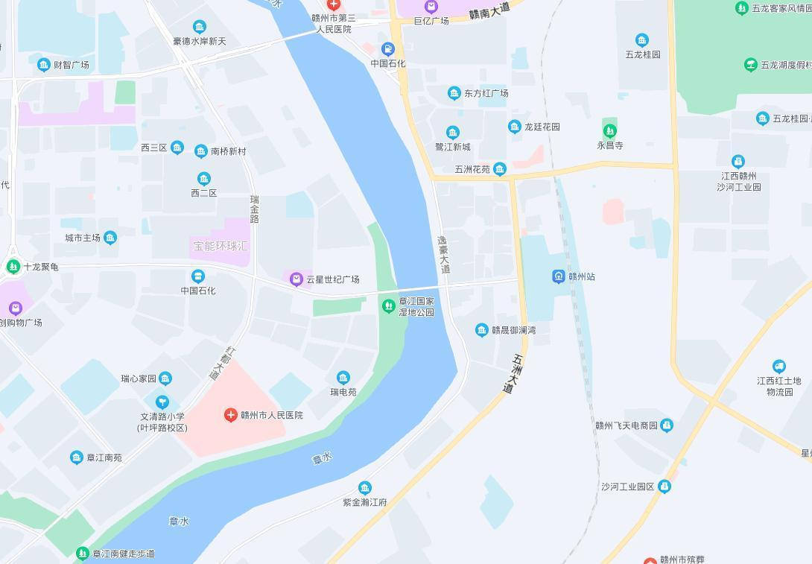
委估物业

物业现状照片
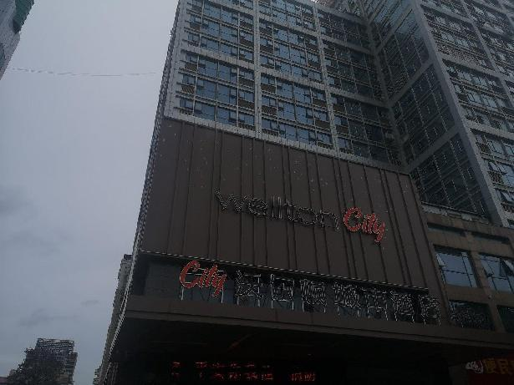 | 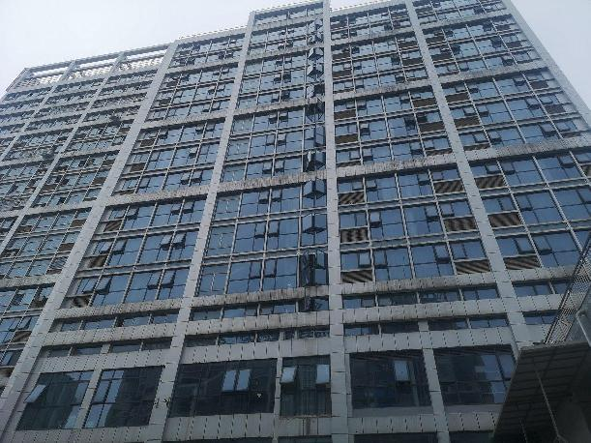
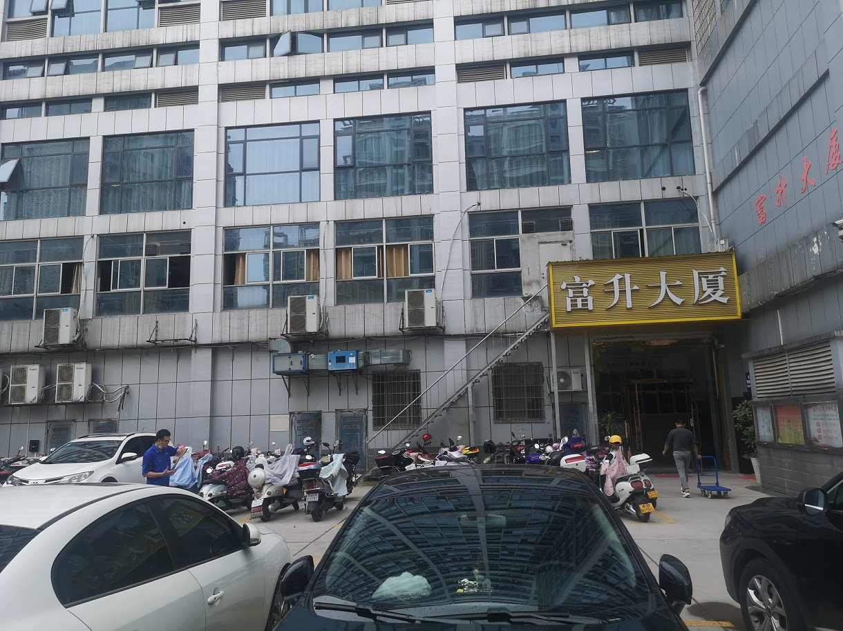 | 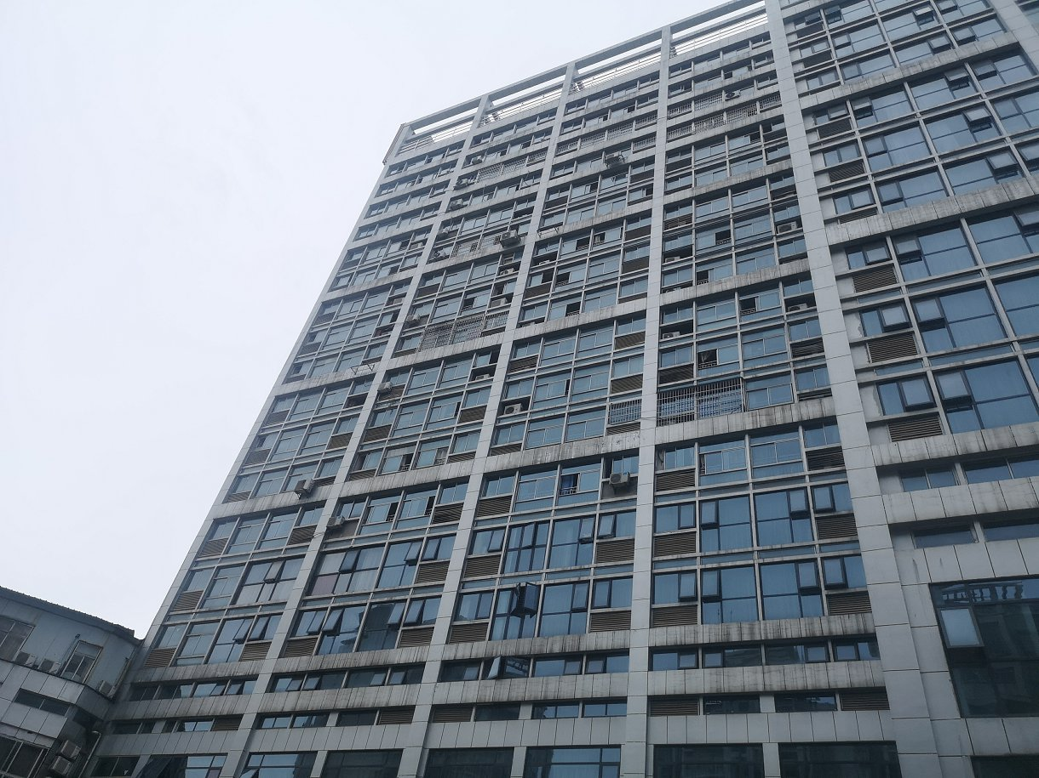
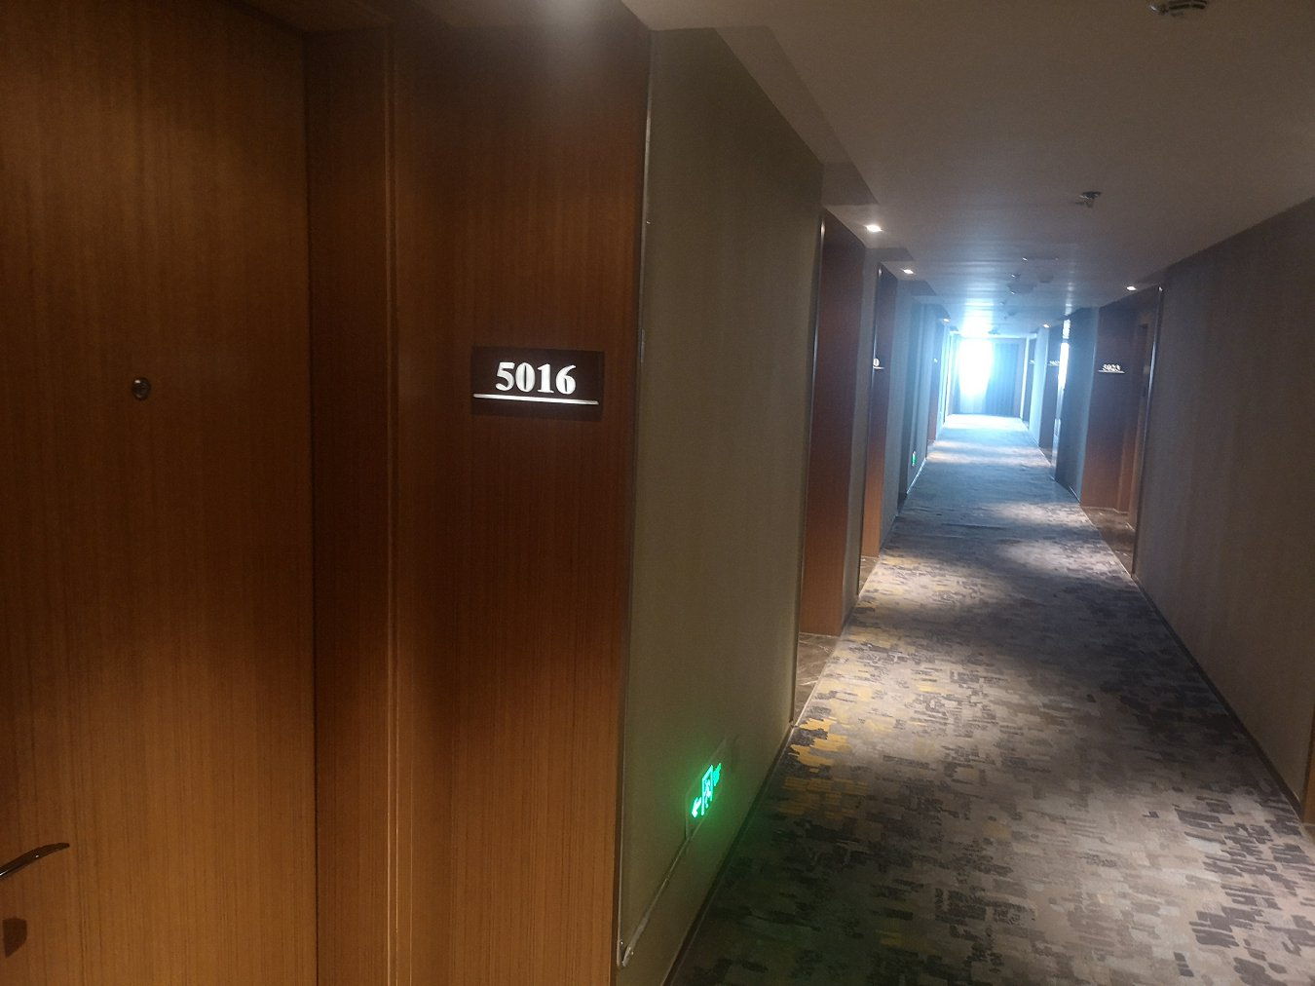 | 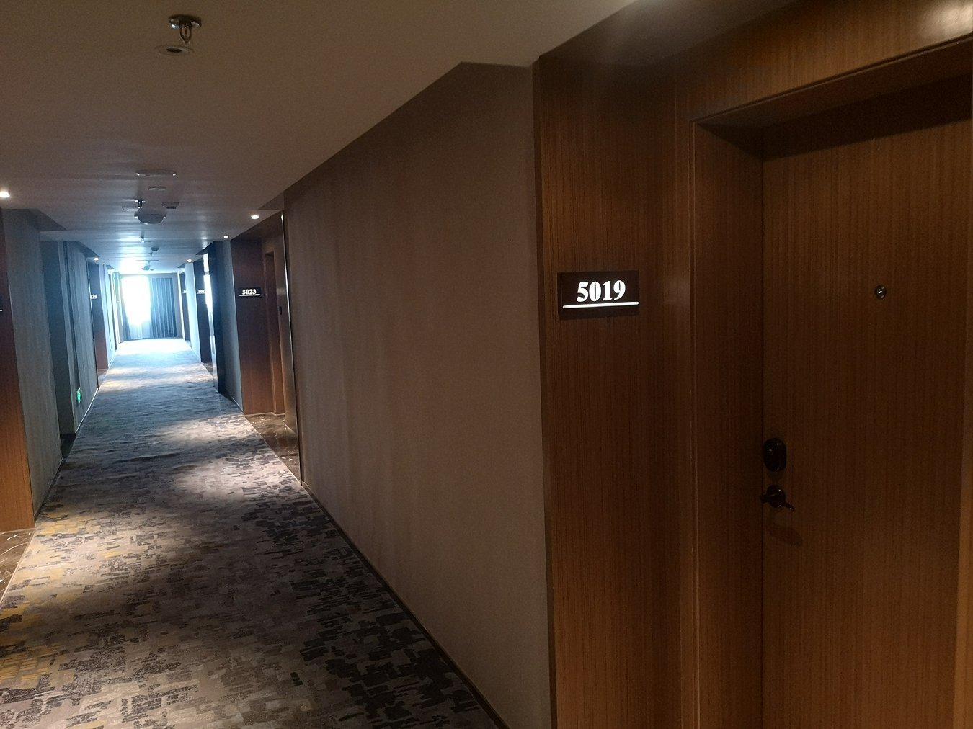
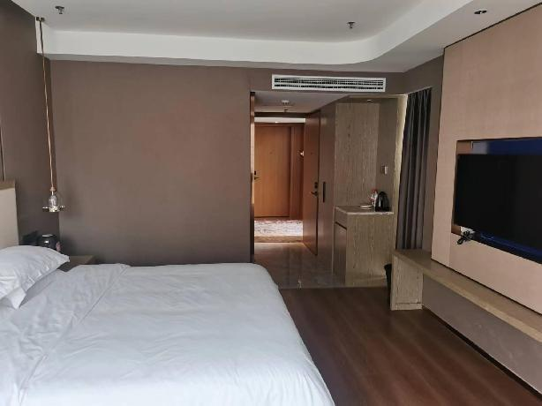 | 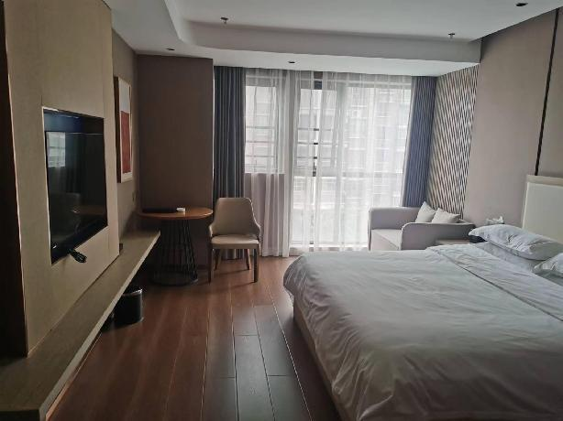
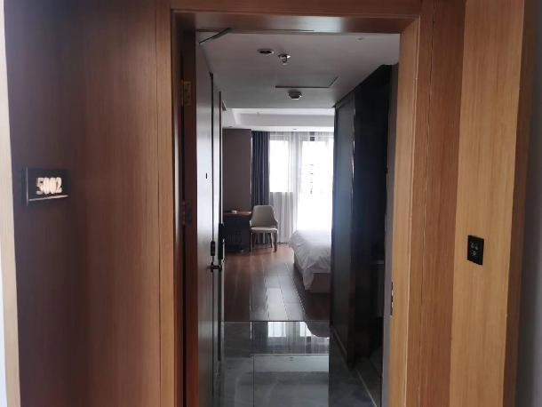 | 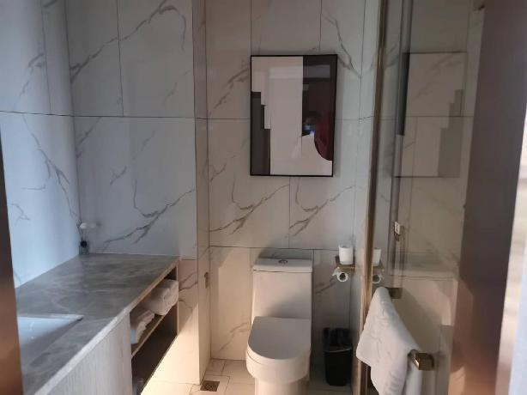
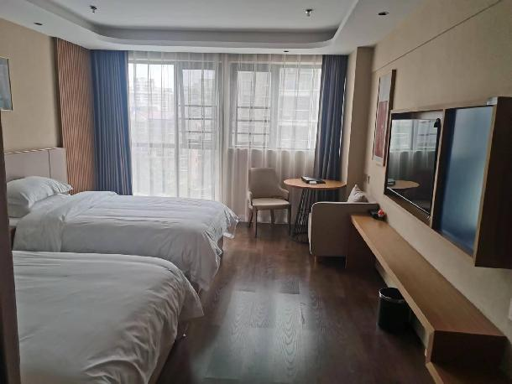 | 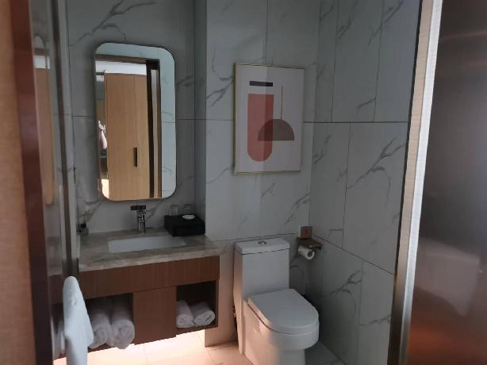
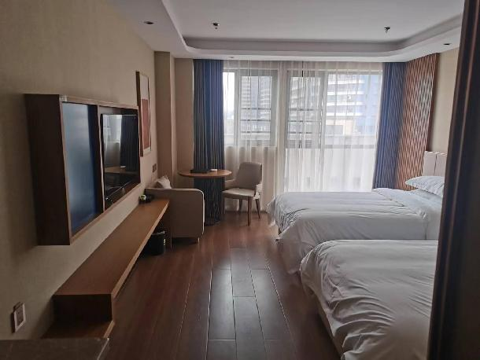 | 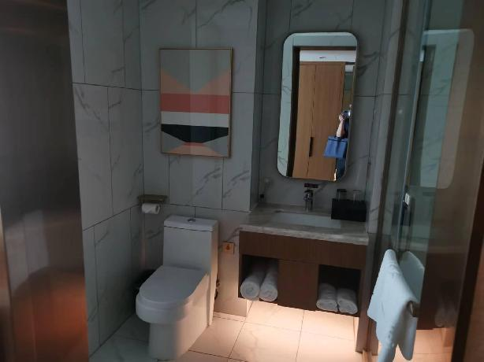
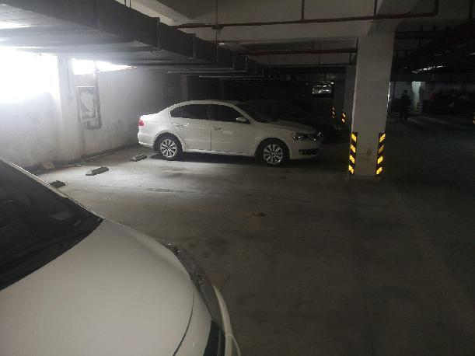 | 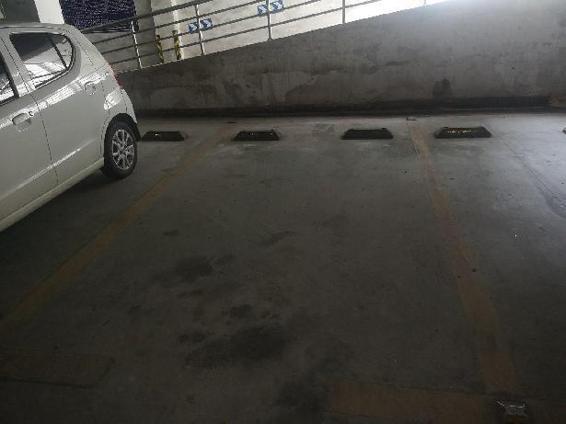
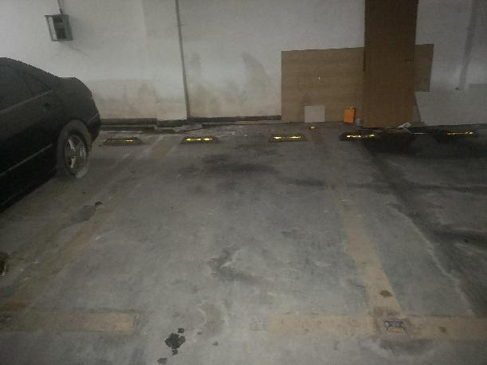 | 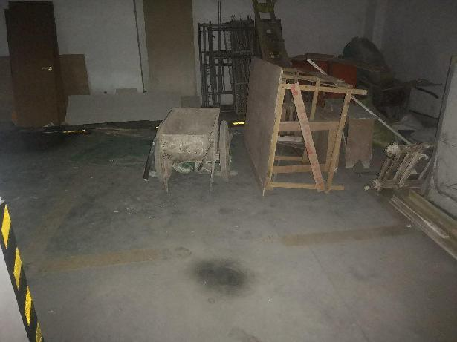
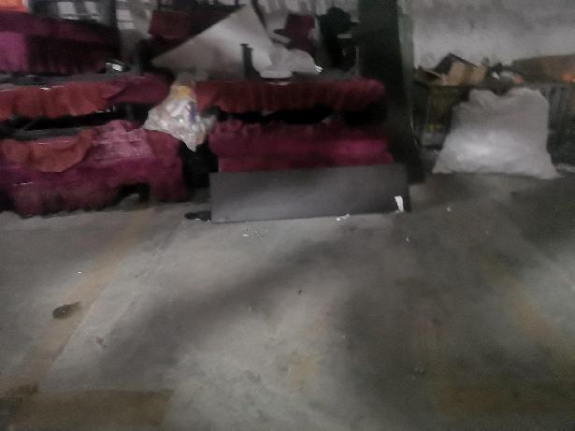 | 

